EXMO SR. PRESIDENTE DA CÂMARA MUNICIPAL DE SUMARÉ,

Indico ao exmo sr prefeito municipal, e ele ao departamento competente no sentido de providenciar a operação tapa buraco na Rua Maurício Ferraz de Campos (antiga Rua 1) em frente ao nº 81 no Jardim Manchester (foto anexa).
A indicação se faz necessária, devido à erosão que se formou na camada asfáltica oferecendo riscos iminentes de acidentes e por solicitação de moradores.

Sala das Sessões, 01 de novembro de 2020

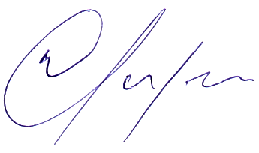

Warlei de Faria – Fininho
Vereador – PV⁴³

